LEMBAR LATIHAN KANJI IRODORI A2.2
第14課 外国からの観光客のための情報がたくさんあります (Bab 14: Banyak Informasi untuk Turis Asing)
Nama: | Tanggal: | Kelas: | Nilai: / 100

外 | Arti: Luar / Asing 音: ガイ / ゲ 訓: そと / ほか / はず-す (5 画, Radikal: 夕 (sore))  Kata: 外国 (がいこく) • 外国人 (がいこくじん) Kalimat: 外(がい)国(こく)からの観(かん)光(こう)客(きゃく)のための情(じょう)報(ほう)がたくさんあります。

① Urutan | ② Contoh | ③ Jiplak | ④ Jiplak | ⑤ | ⑥ | ⑦ | ⑧ | ⑨ | ⑩
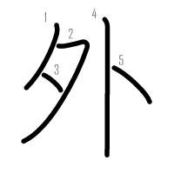 | 外 | 外 | 外
⑪ Jiplak | ⑫ Jiplak | ⑬ | ⑭ | ⑮ | ⑯ | ⑰ | ⑱ | ⑲ | ⑳
外 | 外
✏️ Tulis Kata: ____________________ 💬 Salin Kalimat: _____________________________________________
郵 | Arti: Pos 音: ユウ 訓: - (11 画, Radikal: 阝 (wilayah))  Kata: 郵便局 (ゆうびんきょく) • 郵便 (ゆうびん) Kalimat: この近(きん)所(じょ)に郵(ゆう)便(びん)局(きょく)がありますか？

① Urutan | ② Contoh | ③ Jiplak | ④ Jiplak | ⑤ | ⑥ | ⑦ | ⑧ | ⑨ | ⑩
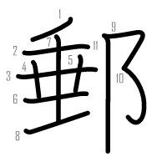 | 郵 | 郵 | 郵
⑪ Jiplak | ⑫ Jiplak | ⑬ | ⑭ | ⑮ | ⑯ | ⑰ | ⑱ | ⑲ | ⑳
郵 | 郵
✏️ Tulis Kata: ____________________ 💬 Salin Kalimat: _____________________________________________
局 | Arti: Kantor / Biro / Bagian 音: キョク 訓: - (7 画, Radikal: 尸 (atap pelindung))  Kata: 郵便局 (ゆうびんきょく) • 薬局 (やっきょく) Kalimat: 郵(ゆう)便(びん)局(きょく)へ手(て)紙(がみ)を出(だ)しに行(い)きます。

① Urutan | ② Contoh | ③ Jiplak | ④ Jiplak | ⑤ | ⑥ | ⑦ | ⑧ | ⑨ | ⑩
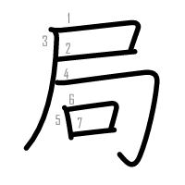 | 局 | 局 | 局
⑪ Jiplak | ⑫ Jiplak | ⑬ | ⑭ | ⑮ | ⑯ | ⑰ | ⑱ | ⑲ | ⑳
局 | 局
✏️ Tulis Kata: ____________________ 💬 Salin Kalimat: _____________________________________________
情 | Arti: Informasi / Keadaan / Perasaan 音: ジョウ / セイ 訓: なさ-け (11 画, Radikal: 忄 (hati))  Kata: 情報 (じょうほう) Kalimat: 観(かん)光(こう)客(きゃく)のための情(じょう)報(ほう)がたくさんあります。

① Urutan | ② Contoh | ③ Jiplak | ④ Jiplak | ⑤ | ⑥ | ⑦ | ⑧ | ⑨ | ⑩
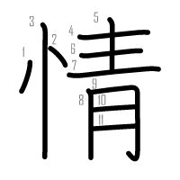 | 情 | 情 | 情
⑪ Jiplak | ⑫ Jiplak | ⑬ | ⑭ | ⑮ | ⑯ | ⑰ | ⑱ | ⑲ | ⑳
情 | 情
✏️ Tulis Kata: ____________________ 💬 Salin Kalimat: _____________________________________________
報 | Arti: Laporan / Kabar / Warta 音: ホウ 訓: むく-いる (12 画, Radikal: 土 (tanah))  Kata: 情報 (じょうほう) • 天気予報 (てんきよほう) Kalimat: ネットで最(さい)新(しん)の情(じょう)報(ほう)を調(しら)べます。

① Urutan | ② Contoh | ③ Jiplak | ④ Jiplak | ⑤ | ⑥ | ⑦ | ⑧ | ⑨ | ⑩
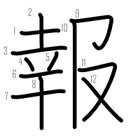 | 報 | 報 | 報
⑪ Jiplak | ⑫ Jiplak | ⑬ | ⑭ | ⑮ | ⑯ | ⑰ | ⑱ | ⑲ | ⑳
報 | 報
✏️ Tulis Kata: ____________________ 💬 Salin Kalimat: _____________________________________________
近 | Arti: Dekat 音: キン 訓: ちか-い (7 画, Radikal: 辶 (jalan))  Kata: 近所 (きんじょ) • 近い (ちかい) • 最近 (さいきん) Kalimat: この近(きん)所(じょ)に郵(ゆう)便(びん)局(きょく)がありますか？

① Urutan | ② Contoh | ③ Jiplak | ④ Jiplak | ⑤ | ⑥ | ⑦ | ⑧ | ⑨ | ⑩
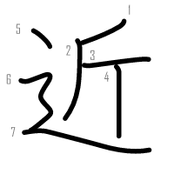 | 近 | 近 | 近
⑪ Jiplak | ⑫ Jiplak | ⑬ | ⑭ | ⑮ | ⑯ | ⑰ | ⑱ | ⑲ | ⑳
近 | 近
✏️ Tulis Kata: ____________________ 💬 Salin Kalimat: _____________________________________________
所 | Arti: Tempat 音: ショ 訓: ところ (8 画, Radikal: 戸 (pintu))  Kata: 近所 (きんじょ) • 場所 (ばしょ) • 市役所 (しやくしょ) Kalimat: 近(きん)所(じょ)の人(ひと)にあいさつをしました。

① Urutan | ② Contoh | ③ Jiplak | ④ Jiplak | ⑤ | ⑥ | ⑦ | ⑧ | ⑨ | ⑩
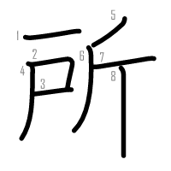 | 所 | 所 | 所
⑪ Jiplak | ⑫ Jiplak | ⑬ | ⑭ | ⑮ | ⑯ | ⑰ | ⑱ | ⑲ | ⑳
所 | 所
✏️ Tulis Kata: ____________________ 💬 Salin Kalimat: _____________________________________________
相 | Arti: Saling / Konsultasi / Wujud 音: ソウ / ショウ 訓: あい (9 画, Radikal: 目 (mata))  Kata: 相談する (そうだんする) • 相手 (あいて) Kalimat: 困(こま)ったときは窓(まど)口(ぐち)で相(そう)談(だん)してください。

① Urutan | ② Contoh | ③ Jiplak | ④ Jiplak | ⑤ | ⑥ | ⑦ | ⑧ | ⑨ | ⑩
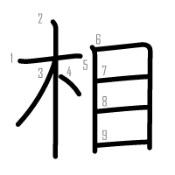 | 相 | 相 | 相
⑪ Jiplak | ⑫ Jiplak | ⑬ | ⑭ | ⑮ | ⑯ | ⑰ | ⑱ | ⑲ | ⑳
相 | 相
✏️ Tulis Kata: ____________________ 💬 Salin Kalimat: _____________________________________________
談 | Arti: Bicara / Percakapan 音: ダン 訓: - (15 画, Radikal: 言 (kata))  Kata: 相談する (そうだんする) • 会談 (かいだん) Kalimat: 市(し)役(やく)所(しょ)で生(せい)活(かつ)の相(そう)談(だん)ができます。

① Urutan | ② Contoh | ③ Jiplak | ④ Jiplak | ⑤ | ⑥ | ⑦ | ⑧ | ⑨ | ⑩
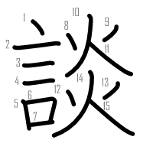 | 談 | 談 | 談
⑪ Jiplak | ⑫ Jiplak | ⑬ | ⑭ | ⑮ | ⑯ | ⑰ | ⑱ | ⑲ | ⑳
談 | 談
✏️ Tulis Kata: ____________________ 💬 Salin Kalimat: _____________________________________________
質 | Arti: Pertanyaan / Kualitas 音: シツ / シチ 訓: たち (15 画, Radikal: 貝 (uang/kerang))  Kata: 質問 (しつもん) • 品質 (ひんしつ) Kalimat: ここに質(しつ)問(もん)を入(にゅう)力(りょく)してください。

① Urutan | ② Contoh | ③ Jiplak | ④ Jiplak | ⑤ | ⑥ | ⑦ | ⑧ | ⑨ | ⑩
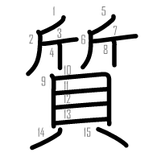 | 質 | 質 | 質
⑪ Jiplak | ⑫ Jiplak | ⑬ | ⑭ | ⑮ | ⑯ | ⑰ | ⑱ | ⑲ | ⑳
質 | 質
✏️ Tulis Kata: ____________________ 💬 Salin Kalimat: _____________________________________________
問 | Arti: Bertanya / Masalah 音: モン 訓: と-う (11 画, Radikal: 口 (mulut))  Kata: 質問 (しつもん) • 問題 (もんだい) Kalimat: 質(しつ)問(もん)があれば聞(き)いてください。

① Urutan | ② Contoh | ③ Jiplak | ④ Jiplak | ⑤ | ⑥ | ⑦ | ⑧ | ⑨ | ⑩
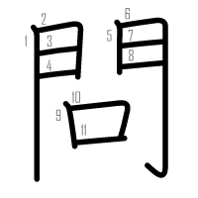 | 問 | 問 | 問
⑪ Jiplak | ⑫ Jiplak | ⑬ | ⑭ | ⑮ | ⑯ | ⑰ | ⑱ | ⑲ | ⑳
問 | 問
✏️ Tulis Kata: ____________________ 💬 Salin Kalimat: _____________________________________________
窓 | Arti: Jendela / Loket 音: ソウ 訓: まど (11 画, Radikal: 穴 (atap lubang))  Kata: 窓口 (まどぐち) • 窓 (まど) Kalimat: 1番(ばん)の窓(まど)口(ぐち)に行(い)ってください。

① Urutan | ② Contoh | ③ Jiplak | ④ Jiplak | ⑤ | ⑥ | ⑦ | ⑧ | ⑨ | ⑩
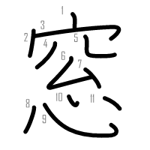 | 窓 | 窓 | 窓
⑪ Jiplak | ⑫ Jiplak | ⑬ | ⑭ | ⑮ | ⑯ | ⑰ | ⑱ | ⑲ | ⑳
窓 | 窓
✏️ Tulis Kata: ____________________ 💬 Salin Kalimat: _____________________________________________
口 | Arti: Mulut / Pintu keluar-masuk / Loket 音: コウ / ク 訓: くち (3 画, Radikal: 口 (mulut))  Kata: 窓口 (まどぐち) • 入口 (いりぐち) • 出口 (でぐち) Kalimat: 相(そう)談(だん)窓(まど)口(ぐち)はこちらです。

① Urutan | ② Contoh | ③ Jiplak | ④ Jiplak | ⑤ | ⑥ | ⑦ | ⑧ | ⑨ | ⑩
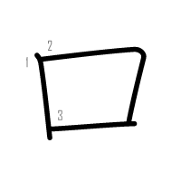 | 口 | 口 | 口
⑪ Jiplak | ⑫ Jiplak | ⑬ | ⑭ | ⑮ | ⑯ | ⑰ | ⑱ | ⑲ | ⑳
口 | 口
✏️ Tulis Kata: ____________________ 💬 Salin Kalimat: _____________________________________________
力 | Arti: Kekuatan / Tenaga / Daya 音: リョク / リキ 訓: ちから (2 画, Radikal: 力 (tenaga))  Kata: 入力する (にゅうりょくする) • 力 (ちから) Kalimat: ここに質(しつ)問(もん)を入(にゅう)力(りょく)してください。

① Urutan | ② Contoh | ③ Jiplak | ④ Jiplak | ⑤ | ⑥ | ⑦ | ⑧ | ⑨ | ⑩
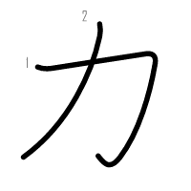 | 力 | 力 | 力
⑪ Jiplak | ⑫ Jiplak | ⑬ | ⑭ | ⑮ | ⑯ | ⑰ | ⑱ | ⑲ | ⑳
力 | 力
✏️ Tulis Kata: ____________________ 💬 Salin Kalimat: _____________________________________________
SOAL LATIHAN EVALUASI BAB 14 (20 SOAL)
A. Latihan Membaca (Tuliskan cara baca Hiragana):
① [外国]からの観光客が多いです。 --> [ ]
② この近所に[郵便局]がありますか？ --> [ ]
③ 観光客のための[情報]がたくさんあります。 --> [ ]
④ この[近所]にスーパーはありますか？ --> [ ]
⑤ 市役所で生活の[相談]ができます。 --> [ ]
⑥ 答えが[自動]で画面に出ます。 --> [ ]
⑦ ここに[質問]を書いてください。 --> [ ]
⑧ カットの前に、髪を[洗]います。 --> [ ]
⑨ 1番の[窓口]に行ってください。 --> [ ]
⑩ キーボードで文字を[入力]します。 --> [ ]
B. Latihan Menulis (Tuliskan huruf Kanji dari kata yang bergaris bawah):
① ( _________ ) [がいこく] からの おきゃくさんです。 --> [ ]
② ちかくに ( _________ ) [ゆうびんきょく] が ありますか？ --> [ ]
③ やくだつ ( _________ ) [じょうほう] を あつめます。 --> [ ]
④ この ( _________ ) [きんじょ] は しずかです。 --> [ ]
⑤ こまったときは ( _________ ) [そうだん] してください。 --> [ ]
⑥ ドアが ( _________ ) [じどう] で ひらきます。 --> [ ]
⑦ わからないときは ( _________ ) [しつもん] します。 --> [ ]
⑧ てと かおを ( _________ ) [あら] います。 --> [ ]
⑨ うけつけの ( _________ ) [まどぐち] は こちらです。 --> [ ]
⑩ なまえを ( _________ ) [にゅうりょく] してください。 --> [ ]

